A tojás csomagolóhelyi ára 34 százalékkal magasabb a tavalyinál
Az Európai Bizottság adatai alapján az unióban az étkezési tojás csomagolóhelyi ára 234,93 euró/100 kilogramm volt 2023 első negyvenhat hetében, 27,6 százalékkal múlta felül az előző év azonos időszakának árát.
Az AKI PÁIR adatai szerint Magyarországon a ketreces tartásból származó étkezési tojás (M+L) csomagolóhelyi ára 57,98 forint/darab volt 2023 első negyvenhat hetében, ami 34,1 százalékkal haladta meg a 2022. év azonos időszakának átlagárát. Ezen belül az M méretosztályú, dobozos tojás csomagolóhelyi ára 31,3 százalékkal 59,59 forint/darabra, az L méretosztályú, dobozos tojásé 41,2 százalékkal 70,62 forint/darabra nőtt. Az M-es tálcás tojás csomagolóhelyi ára 35,6 százalékkal 53,52 forint/darabra, az L-es tálcás tojásé 33,7 százalékkal 58,88 forint/darabra emelkedett ugyanekkor. A mélyalmos étkezési tojás (M+L) csomagolóhelyi ára 64,82 forint/darab volt 2023 első negyvenhat hetében, ami 37,8 százalékkal haladta meg a 2022. év azonos időszakának átlagárát.
További információk e témában az Agrárpiaci jelentések – Baromfi című kiadványunkban olvashatók, mely innen érhető el: 23. szám.
Sajtókapcsolat:
- +36 1 217 1011
- aki@aki.gov.hu
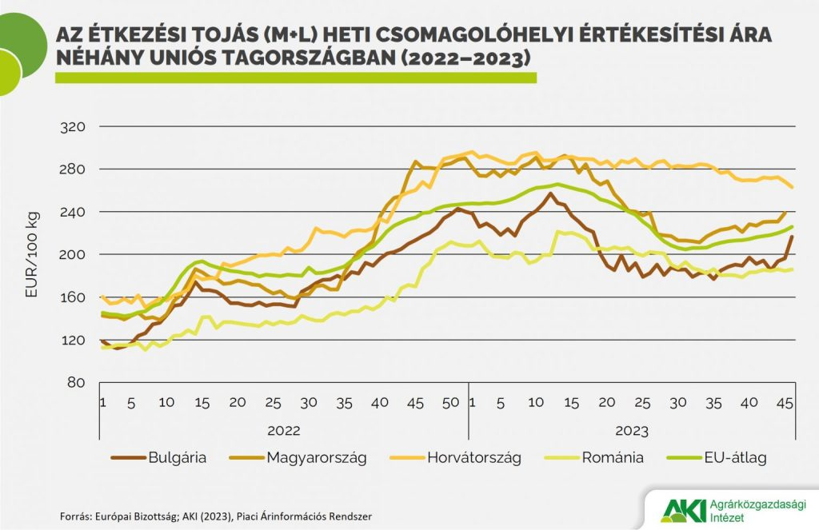 | © Agrárközgazdasági Intézet
Eredeti tartalom: Agrárközgazdasági Intézet
Továbbította: Helló Sajtó! Üzleti Sajtószolgálat
Ez a sajtóközlemény a következő linken érhető el:

